Приложение 3
лист 2

Изменения
в проекте новой редакции приложения 4_2
к Закону СПб "О генеральном плане Санкт-Петербурга"

Действующая редакция (лист 12):
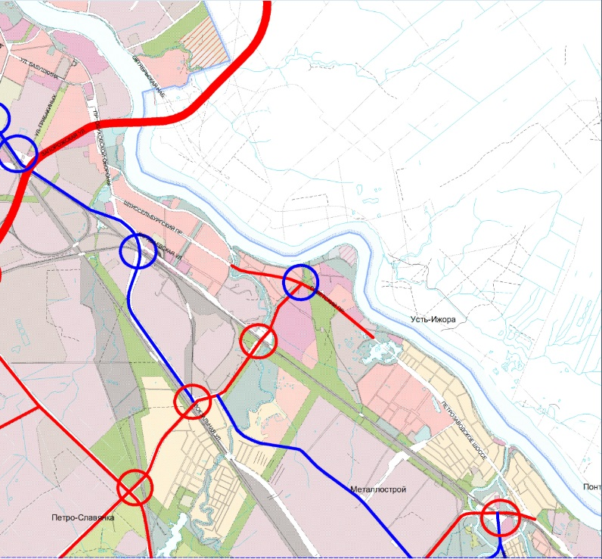

Проект изменений (лист 12):
